**Things to do (1):**

1. **Thiết kế prototype màn chơi cơ bản gồm những thông tin bên dưới:**

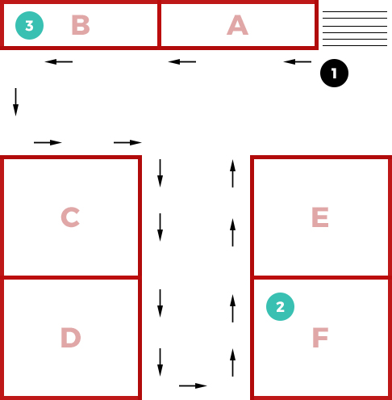

* Màn chơi gồm 6 căn phòng và 3 nhân vật như hình vẽ bên dưới
* Nhân vật (1) sẽ đi tuần hoàn theo lộ trình mũi tên và có tầm hình hình quạt trước mặt + tầm nghe hình tròn (không cần hiển thị ra)
* Nhân vật (3) ở phòng (B) trốn và cũng có tầm nhìn + tầm nghe
* Nhân vật (2) – người chơi, sẽ ở phòng (F)

1. **Yêu cầu về AI:**

* Mỗi khi (2) hoặc (3) rới vào tầm nhìn của (1) thì (1) sẽ lập tức chạy đến
* Mỗi khi (3) bị truy đuổi thì phải biết chạy trốn và phải đủ thông minh để né tầm nhìn của (1)

1. **Yêu cầu về đồ họa:**

* Chỉ cần những hình khối đơn giản là đủ, không cần sử dụng bất kỳ model nào, chỉ cần làm cho cả team hiểu gameplay